N.o | 1 Pertanyaan dan pernyataan | SANGAT  SETUJU | SETUJU | RAGU-  RAGU | TIDAK  SETUJU | SANGAT  TIDAK  SETUJU
N.o | 1 Pertanyaan dan pernyataan | 5 | 4 | 3 | 2 | 1
DIMENSI 1 : KEGURUAN
ADALAH RAHMAT
L. | hanya Tuhan yang mampu  memberikan rahmat kepada  saya dalam mengajar.
2 | Saya menyadari bahwa gaji  guru merupakan berkah dari  Tuhan.
3 | kemampuan mengajar yang  saya dapatkan merupakan  anugerah yang indah untuk  saya.
DIMENSI 2 : KEGURUAN
ADALAH
KEPERCAYAAN
41 | tugas keguruan yang saya  miliki merupakan titipan dari  Tuhan
55 | Saya telah menjaga  kepercayaan yang diberikan  Tuhan sebagai seorang guru
65 | Saya melaksanakan tugas  keguruann dengan baik  karena merupakan titipan  dari Tuhan
77 | Saya menyadari bahwa  menumbuh kembangkan  karakter peserta didik  merupakan tugas yang harus  dikerjakan
88 | Saya bertanggung jawab  menjalankan Tugas keguruan  karena merupakan titipan  dari Tuhan
«9 | Bagi saya bukan Tuhan yang  memberikan kepercayaan  kepada saya untuk menjadi
 | guru.
0 | Bagi saya talenta mengajar  merupakan amanah khas  yang tidak semua orang  memilikinya. Melainkan  hanya saya sendiri yang  memilikinya.
1 | Saya menyadari mengajar  merupakan kewajiban mutlak  yang tidak bisa diabaikan
DIMENSI 3 : KEGURUAN
ADALAH PANGGILAN
2’ | Saya tidak meyakini bahwa  menjadi seorang guru  merupakan panggilan suci  dari Tuhan
133 | Menjadi guru merupakan  kehendak saya sendiri, bukan  karena kehendak Tuhan
144 | Saya mendidik murid bukan  dari hati melainkan untuk  memenuhi kewajiban
155 | Saya bersyukur karena telah  terpanggil menjadi seorang  guru.
146 | Saya merespon panggilan  saya menjadi seorang guru  dengan bertanggung jawab  terhadap apa yang telah  ditugaskan kepada saya.
DIMENSI 4 : KEGURUAN
ADALAH AKTUALISASI
1117 | Saya bersikap sesuai apa  yang saya ajarkan kepada  murid
118 | Saya telah  mengembangkanpotensi  mengajar saya dengan  maksimal mungkin.
19 | Saya menyadari belajar dan  bekerja merupakan proses  untuk menggali kemampuan  mengajar saya.
|20  1 | Saya mampu  menghubungkan materi
pembelajaran dengan kondisi
yang nyata.
2!1 | Saya menyadari aktualisasi  diri murid dan siswa hanya  terjadi diruang kelas
2’2 | Saya telah mengumpulkan  banyak pengetahuan untuk  proses persiapan mengajar
2’3 | Saya telah membangun  kompetensi diri dengan  mantap dalam mengajar
I 224  t | Saya mengajar dengan tujuan  yang jelas
j 225  1  1 | menjadi seorang guru  merupakan pekerjaan yang  tidak tepat bagi saya
DIMENSI 5 : KEGURUAN
ADALAH IBADAH
226 | saya menjalani tugas  keguruan sebagai  persembahan bagi Tuhan
227 | Saya mengorbankan waktu  untuk mengajar sebagai guru
228 | Sebagai guru saya wajib  mengikuti ibadah di sekolah
229 | Saya tidak pernah absen  mengikuti kebaktian di  sekolah
230 | Saya adalah guru yang taat  dalam mengajar
31 | Tugas keguruan merupakan  pekerjaan yang harus  dijalankan dengan penuh  kasih | —
32 | Saya mengajar dengan  penuh cinta
33 | Bagi saya bekerja bukan  merupakan bentuk ibada
DIMENSI 6 : KEGURUAN
ADALAH SENI
.34 | Saya seorang guru yang tidak  kreatif dalam mengajar
35 | Saya tidak mampu  menciptakan pembelajaran  yang menyenangkan
P 65 | Saya seorang guru yang tidak  memiliki jiwa seni dalam  mengajar
377  . | Saya membawakan materi  ajar dengan tidak  membosankan
i388  —— - | Saya membawakan materi  ajar secara monoton
3 <9 | Saya menyiapakan materi  ajar dengan baik dan benar.
' 4(D | Saya memiliki daya tarik  yang baik dalam mengajar
411  j  1 | mengajar dengan seni yang  saya gunakan akan  menghasilkan tujuan belajar  yang positif
4:2 | Saya terampil dalam  mengajar
DIMENSI 7 : KEGURUAN
ADALAH
KEHORMATAN
413 | menujukan citra diri yang  baik bagi saya merupakan  bentuk pernyataan hormat
444 | Menjadi seorang guru  merupakan bentuk  kehormatan bagi saya
445 | Saya menghormati sesama  guru yang non kristen
46 | Saya menghargai  kemampuan mengajar yang  Tuhan berikan kepada saya
47 | Saya menghormati profesi  keguruan saya.
48 | Saya seorang guru kristen  yang menjaga baik tutur kata  dalam mengajar
49 | Saya bangga dengan profesi  keguruan saya
50 | Saya dihormati karena  prestasi mengajar yang  lakukan
1 | DIMENSI 8 : KEGURUAN  ADALAH PELAYANAN
»1 | Saya mengutamakan  kepentingan murid dalam  mengajar
52! | Bagi saya melayani dengan  hati akan menghasilkan  murid-murid yang cerdas
531 | Saya mengajar tidak dengan  kerendehan hati seabagai  guru
541 | Saya seorang guru kristen  yang tidak melihat tugas  keguruan sebagai bentuk  pelayanan
555 | Saya melayani setiap murid  tidak dengan kesungguhan  hati
56o | Saya mengajar dengan iklas  sebagai bentuk pelayanan  yang mulia
577 | Saya telah berusaha melayani  murid sebaik-baiknya
588 | Saya mengajar untuk  kemuliaan nama Tuhan
599 | Saya telah memberikan  pendidikan yang terpuji dan  baik sebagai bentuk  pelayanan yang sempurna

NIo | Pertanyaan dan pernyataan | VALIDATOR
NIo | Pertanyaan dan pernyataan | 1 | 2 | 3 | Rata-Rata | Keterangan
DIMENSI 1 : KEGURUAN ADALAH
RAHMAT
I.. | Bagi saya keguruan merupakan karunia  yang timbul dari dalam diri saya sendiri  bukan dari Allah. | 4 | 5 | 4 | 4,3 | SRSJ
2.. | Tugas keguruan saya merupakan kebaikan  yang saya terima tanpa syarat dari Tuhan. | 5 | 4 | 4 | 4,3 | SRSJ
3.. | Saya menjadi guru karena prestasi yang  saya dapatkan | 4 | 5 | 4 | 4,3 | SRSJ
4... | Bagi saya keguruan merupakan berkah dari  Tuhan | 5 | 5 | 5 | 5,0 | SRSJ
5.. | hanya Tuhan yang mampu memberikan  rahmat kepada saya dalam mengajar. | 5 | 3 | 5 | 4,3 | SRSJ
6 | Saya menyadari bahwa gaji guru  merupakan berkah dari Tuhan. | 5 | 4 | 5 | 4,6 | SRSJ
7 | kemampuan mengajar yang saya dapatkan  merupakan anugerah yang indah untuk  saya. | 5 | 4 | 4 | 4,3 | SRSJ
8 | keberhasilan saya dalam mengajar  merupakan kebaikan dari Tuhan | 4 | 5 | 4 | 4,3 | SRSJ
9' | Bakat mengajar yang saya miliki  merupakan hasil keija keras saya. | 5 | 4 | 4 | 4,3 | SRSJ
ICO | Bagi saya keguruan merupakan rahmat  khusus karena tidak semua orang bisa  menjadi guru | 5 | 4 | 5 | 4,6 | SRSJ
1 1 | Bagi saya profesi keguruan yang saya  miliki bukan karena anugerah dari Tuhan | 4 | 5 | 4 | 4,3 | SRSJ
112 | Saya meyakini bahwa keguruan merupakan  anugerah istimewa dari Tuhan | 3 | 5 | 3 | 3,6 | SRJ
DIMENSI 2 : KEGURUAN ADALAH
KEPERCAYAAN
113 | tugas keguruan yang saya miliki  merupakan titipan dari Tuhan | 4 | 4 | 4 | 4,0 | SRSJ
114 | Saya telah menjaga kepercayaan yang  diberikan Tuhan sebagai seorang guru | 3 | 4 | 3 | 3,3 | SRJ
115 | Saya melaksanakan tugas keguruann  dengan baik karena merupakan titipan dari  Tuhan | 4 | 4 | 4 | 4,0 | SRSJ
1 165 | Saya menyadari bahwa menumbuh  kembangkan karakter peserta didik  merupakan tugas yang harus dikerjakan | 5 | 5 | 4 | 4,3 | SRSJ
177 | Saya menyadari menjadi seorang guru  agama kristen merupakan kepercayaan  khusus dari Allah | 4 | 5 | 3 | 4,0 | SRSJ
188  1 | Saya bertanggung jawab menjalankan  Tugas keguruan karena merupakan titipan  dari Tuhan | 4 | 4 | 4 | 4,0 | SRSJ
1?9 | Bagi saya bukan Tuhan yang memberikan  kepercayaan kepada saya untuk menjadi  guru. | 3 | 5 | 4 | 4,0 | SRSJ
2H0 | Bagi saya talenta mengajar merupakan  amanah khas yang tidak semua orang  memilikinya. Melainkan hanya saya sendiri  yang memilikinya. | 3 | 5 | 4 | 4,0 | SRSJ
211 | Saya menyadari kecerdasan saya  merupakan titipan dari Tuhan | 4 | 5 | 5 | 4,6 | SRSJ
222 | Saya memiliki tanggung jawab yang besar  dalam menjalankan tugas keguruan | 4 | 4 | 5 | 4,4 | SRSJ
223 | Saya menyadari mengajar merupakan  kewajiban mutlak yang tidak bisa diabaikan | 5 | 4 | 5 | 4,6 | SRSJ
DIMENSI 3 : KEGURUAN ADALAH
PANGGILAN
24 | Bagi saya keguruan adalah panggilan yang  harus dijalankan dengan baik. | 5 | 5 | 4 | 4,6 | SRSJ
25 | Saya tidak meyakini bahwa menjadi  seorang guru merupakan panggilan suci  dari Tuhan | 4 | 5 | 5 | 4,6 | SRSJ
26 | Menjadi guru merupakan kehendak saya  sendiri, bukan karena kehendak Tuhan | 4 | 5 | 4 | 4,4 | SRSJ
27 | Saya mendidik murid bukan dari hati  melainkan untuk memenuhi kewajiban | 4 | 5 | 5 | 4,6 | SRSJ
28 | Saya bersyukur karena telah terpanggil  menjadi seorang guru. | 5 | 5 | 4 | 4,6 | SRSJ
29 | Saya merespon panggilan saya menjadi  seorang guru dengan bertanggung jawab  terhadap apa yang telah ditugaskan kepada  saya. | 5 | 5 | 4 | 4,6 | SRSJ
DIMENSI 4 : KEGURUAN ADALAH
AKTUALISASI
L | Saya bersikap sesuai apa yang saya ajarkan  kepada murid | 5 | 4 | 3 | 4,0 | SRSJ
3 1 | Saya telah mengembangkanpotensi  mengajar saya dengan maksimal mungkin. | 4 | 5 | 3 | 4,0 | SRSJ
332 | Saya menyadari belajar dan bekerja  merupakan proses untuk menggali  kemampuan mengajar saya. | 5 | 5 | 2 | 4,0 | SRSJ
313 | Saya mampu menghubungkan materi  pembelajaran dengan kondisi yang nyata. | 3 | 5 | 3 | 3,6 | SRJ
354 | Saya menyadari aktualisasi diri murid dan  siswa hanya terjadi diruang kelas | 3 | 3 | 4 | 3,3 | SRJ
335 | Saya mengajar dengan hasrat yang kuat | 4 | 3 | 3 | 3,3 | SRJ
336 | Saya mengerahkan energi spiritual saya  dalam mengajar | 4 | 3 | 3 | 3,3 | SRJ
337 | Saya telah mengumpulkan banyak  pengetahuan untuk proses persiapan  mengajar | 4 | 5 | 3 | 4,0 | SRSJ
338 | Saya mampu menghubungkan materi  pelajaran dengan kondisi yang nyata | 4 | 5 | 3 | 4,0 | SRSJ
339 | Saya telah membangun kompetensi diri  dengan mantap dalam mengajar | 4 | 5 | 3 | 4,0 | SRSJ
MO | Saya mengajar dengan tujuan yang jelas | 5 | 5 | 4 | 4,6 | SRSJ
Ml | Bagi saya tugas keguruan terasa seperti  beban berat yang harus ditanggung | 4 | 5 | 4 | 4,3 | SRSJ
M2 | menjadi seorang guru merupakan pekerjaan  yang tidak tepat bagi saya | 4 | 5 | 5 | 4,6 | SRSJ
DIMENSI 5 : KEGURUAN ADALAH
IBADAH
43 | saya menjalani tugas keguruan sebagai  persembahan bagi Tuhan | 5 | 5 | 5 | 5,0 | SRSJ
44  1 | Saya mengorbankan waktu untuk mengajar  sebagai guru | 4 | 5 | 4 | 4,0 | SRSJ
45 | Sebagai guru saya wajib mengikuti ibadah  di sekolah | 4 | 5 | 4 | 4,0 | SRSJ
46 | Saya tidak pernah absen mengikuti  kebaktian di sekolah | 4 | 4 | 5 | 4,0 | SRSJ
1 ⁴⁷ | Saya adalah guru yang taat dalam mengajar | 4 | 5 | 5 | 4,6 | SRSJ
48 | Tugas keguruan merupakan pekerjaan yang  harus dijalankan dengan penuh kasih | 5 | 5 | 5 | 5,0 | SRSJ
49 | Mengajar merupakan pengabdian bagi saya | 5 | 5 | 4 | 4,6 | SRSJ
■ 1 ⁵⁰ | Saya adalah seorang guru yang taat kepada  Tuhan | 4 | 3 | 5 | 4,0 | SRSJ
51 | Saya mengajar dengan penuh dedikasi | 4 | 5 | 5 | 4,6 ______ | SRSJ
52 | Saya mengajar dengan penuh cinta | 4 | 5 | 5 | 4,6 | SRSJ
53 | Bagi saya bekerja bukan merupakan bentuk  ibada | 3 | 5 | 4 | 4,0 | SRSJ
~~—— | DIMENSI 6 : KEGURUAN ADALAH  SENI
554 | Saya seorang guru yang tidak kreatif dalam  mengajar | 5 | 5 | 4 | 4,6 | SRSJ
555 | Saya memiliki kecerdasan mengajar  sebagai guru | 4 | 5 | 5 | 4,6 | SRSJ
556 | Tugas keguruan merupakan kesukaan  tersendiri bagi saya. | 3 | 5 | 4 | 4,0 | SRSJ
557 | Saya bergairah dalam mengajar | 3 | 5 | 4 | 4,0 | SRSJ
558 | Saya tidak mampu menciptakan  pembelajaran yang menyenangkan | 4 | 5 | 5 | 4,6 | SRSJ
559 | Bagi saya mengajar dapat menyukakan hati | 4 | 4 | 4 | 4,0 | SRSJ
650 | Saya seorang guru yang tidak memiliki  jiwa seni dalam mengajar | 4 | 4 | 4 | 4,0 | SRSJ
651 | Saya membawakan materi ajar dengan  tidak membosankan | 5 | 5 | 4 | 4,6 | SRSJ
652 | Saya membawakan materi ajar secara  monoton | 5 | 5 | 5 | 5,0 | SRSJ
653 | Saya menyiapakan materi ajar dengan baik  dan benar. | 4 | 5 | 4 | 4,3 | SRSJ
654 | Saya memiliki daya tarik yang baik dalam  mengajar | 4 | 3 | 4 | 3,6 | SRJ
665 | mengajar dengan seni yang saya gunakan  akan menghasilkan tujuan belajar yang  positif | 4 | 3 | 4 | 3,6 | SRJ
666 | Saya terampil dalam mengajar | 4 | 4 | 5 | 4,3 | SRSJ
667 | Bagi saya tidak sulit mengubah potensi  murid | 3 | 4 | 5 | 4,0 | SRSJ
DIMENSI 7 : KEGURUAN ADALAH
KEHORMATAN
668 | menujukan citra diri yang baik bagi saya  merupakan bentuk pernyataan hormat | 4 | 3 | 4 | 3,6 | SRJ
«69 | Menjadi seorang guru merupakan bentuk  kehormatan bagi saya | 5 | 5 | 4 | 4,6 | SRSJ
?70 | Saya menghormati sesama guru yang non  kristen | 4 | 5 | 4 | 4,3 | SRSJ
'71 | Saya menghargai kemampuan mengajar  yang Tuhan berikan kepada saya | 5 | 5 | 5 | 5,0 | SRSJ
'72 | Saya menghormati profesi keguruan saya. | 3 | 5 | 4 | 4,0 | SRSJ
'73 | Saya memiliki harga diri yang baik | 3 | 4 | 5 | 4,0 | SRSJ
'74 | Saya seorang guru kristen yang menjaga  baik tutur kata dalam mengajar | 3 | 5 | 5 | 4,3 | SRSJ
'75 | Saya bangga dengan profesi keguruan saya | 4 | 5 | 4 | 4,3 | SRSJ
76 | Tugas keguruan tidak memberikan  kehormatan bagi saya | 4 | 5 | 4 | 4,3 | SRSJ
7'7 | Saya dihormati karena prestasi mengajar  yang lakukan | 4 | 5 | 5 | 4,6 | SRSJ
7’8 | kehormatan seorang guru berakar pada  keunggulan mengajar bukan karena  pengasihan Tuhan | 4 | 5 | 3 | 4,0 | SRSJ
7’9 | Bagi saya keberhasilan peserta didik tidak  perluh dihormati. | 4 | 3 | 4 | 3,6 | SRJ
DIMENSI 8 : KEGURUAN ADALAH
PELAYANAN
8<0 | Saya mengutamakan kepentingan murid  dalam mengajar | 4 | 5 | 5 | 4,6 | SRSJ
8!1 | Bagi saya keguruan merupakan pelayanan  yang sempurna | 3 | 3 | 5 | 3,6 | SRJ
812 | Bagi saya melayani dengan hati akan  menghasilkan murid-murid yang cerdas | 4 | 3 | 4 | 3,6 | SRJ
813 | Saya mengajar tidak dengan kerendehan  hati seabagai guru | 4 | 4 | 4 | 4,0 | SRSJ
884 | Saya mengajar dengan mengharapkan  balasan | 4 | 5 | 5 | 4,6 | SRSJ
815 | Saya melayani kepentingan murid dengan  kerendahan hati | 4 | 5 | 4 | 4,3 | SRSJ
8?6 | Saya seorang guru kristen yang tidak  melihat tugas keguruan sebagai bentuk  pelayanan | 3 | 5 | 4 | 4,0 | SRSJ
887 | Saya melayani setiap murid tidak dengan  kesungguhan hati | 4 | 5 | 4 | 4,3 | SRSJ
888 | Saya mengajar dengan iklas sebagai bentuk  pelayanan yang mulia | 3 | 3 | 4 | 3,3 | SRJ
889 | Saya telah berusaha melayani murid  sebaik-baiknya | 4 | 4 | 4 | 4,0 | SRSJ
990 | Saya mengajar untuk kemuliaan nama  Tuhan | 4 | 3 | 4 | 3,6 | SRJ
©1 | Bagi saya memiliki komitmen pelayanan  yang baik merupakan bentuk kepatuahan  terhadap diri sendiri bukan Tuhan | 4 | 3 | 5 | 4,0 | SRSJ
992 | Saya telah memberikan pendidikan yang  terpuji dan baik sebagai bentuk pelayanan  yang sempurna | 3 | 3 | 3 | 3,0 | SRJ
«93 | Saya tidak kecewa ketika lambat menerima  _ga)i | 4 | 5 | 5 | 4,6 | SRSJ

 | N | %
Cases Valid | 30 | 100.0
Excludedª | 0 | .0
Total | 30 | 100.0
a. Listwise deletion based on all variables in the  procedure.  Reliability Statistics  Cronbach's Alpha | Cronbach's Alpha  Based on  Standardized  Items | N of Items
.748 | .963 | 60

Valid  Missing  Mean  Std. Error of  Mean  Median  Mode  Std. Deviation  Variance  Range  Minimum  Maximum  Sum | 42  0  247,38  2,284  248,50  251  14,799  219,022  ⁵⁵ .  219  274  10390
Tabel 4.2

 | Frequenc  y | Percent | Valid  Percent | Cumulative  Percent
219 | i | 2,4 | 2,4 | 2,4
221 | i | 2,4 | 2,4 | 4,8
227  Valid | 2 | 4,8 | 4,8 | 9,5
229 | 2 | 4,8 | 4,8 | 14,3
230 | 2 | 4,8 | 4,8 | 19,0
232 | 1 | 2,4 | 2,4 | 21,4
234 | 1 | 2,4 | 2,4 | 23,8
237 | 1 | 2,4 | 2,4 | 26,2
240 | 1 | 2,4 | 2,4 | 28,6
241 | 2 | 4,8 | 4,8 | 33,3
243 | 1 | 2,4 | 2,4 | 35,7
244 | 2 | 4,8 | 4,8 | 40,5
245 | 2 | 4,8 | 4,8 | 45,2
246 | 1 | 2,4 | 2,4 | 47,6
248 | 1 | 2,4 | 2,4 | 50,0
249 | 3 | 7,1 | 7,1 | 57,1
250 | 3 | 7,1 | 7,1 | 64,3
251 | 4 | 9,5 | 9,5 | 73,8
258 | 1 | 2,4 | 2,4 | 76,2
259 | 1 | 2,4 | 2,4 | 78,6
262 | 1 | 2,4 | 2,4 | 81,0
263 | 1 | 2,4 | 2,4 | 83,3
266 | 1 | 2,4 | 2,4 | 85,7
268 | 1 | 2,4 | 2,4 | 88,1
269 | 1 | 2,4 | 2,4 | 90,5
272 | 1 | 2,4 | 2,4 | 92,9
273 | 2 | 4,8 | 4,8 | 97,6
274 | 1 | 2,4 | 2,4 | 100,0
Total | 42 | 100,0 | 100,0

LAMPIRAN 2 : DESKRIPSI DATA IMPLEMENTASI 8 ETOS KEGURUAN
DALAM BENTUK HISTOGRAM
Histogram
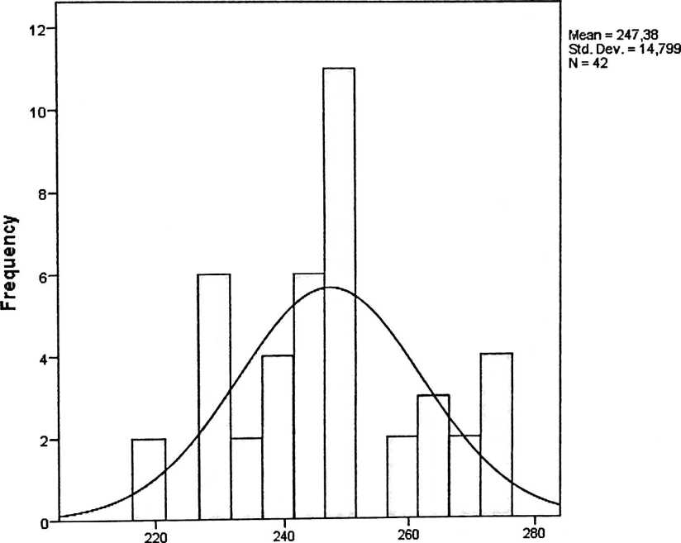
lmplementasi_8_etos_keguruan

LAMPIRAN 3: UJI NORMALITAS DATA IMPLEMENTASI 8 ETOS
KEGURUAN DALAM BENTUK P-P PLOT
Expected Cum Prob
Normal P-P Plot of implementasi_8_etos_keguruan
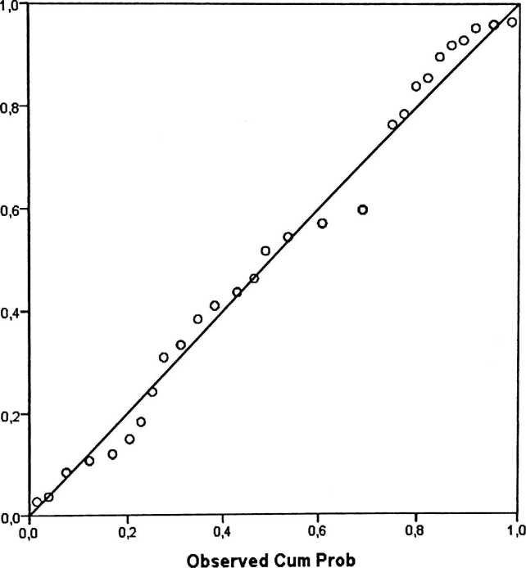

LAMPIRAN 4: UJI NORMALITAS DATA IMPLEMENTASI 8 ETOS
KEGURUAN DALAM BENTUK DETRENDET NORMAL P-P
PLOT
Detrended Normal P-P Plot of implementasi 8 etos keguruan
Deviation from Normal
Observed Cum Prob

 | Statistic | Std. Error
variabel_imp!ementasi_etos_ Mean | 247.38 | 2.284
keguruan 95% Q_{on}fjd_{ence} interval for Lower Bound | 242.77
Mean ,. _{n} ,  Upper Bound | 251.99
5% Trimmed Mean | 247.43
Median | 248.50
Variance | 219.022
Std. Deviation | 14.799
Minimum | 219
Maximum | 274
Range | 55
lnterquartile Range | 22
Skewness | .106 | .365
Kurtosis | -.653 | .717

Kategori Kelas | Nilai Interval Kelas | Nilai Lower dan Upper  bound variabel  implementasi etos  keguruan
Rendah | 218-236
Sedang | 237-255 | 242,77 s-d 251,99
Tinggi | 256-274

